

Valable le 27.08.2015 de 07h00 à 17h00

Chaise dactylo sans accoudoirs
(SI-POLO-001)

Caractéristiques techniques :
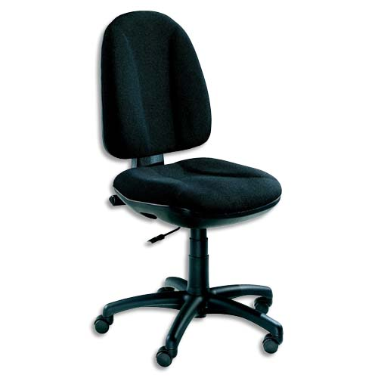
Description :
Piètement en nylon armé noir avec roulettes
Assise et dossier tissu noir
Dossier Lift Gaz
Hauteur d'assis réglable
Hauteur du dossier réglable

Dimensions :
Hauteur minimale : 940 mm
Hauteur maximale : 1060 mm
Largeur : 670 mm
Profondeur : 670 mm
Hauteur du siège en position basse : 400 mm
Hauteur du siège en position haute 520 mm
Largeur d’assise : 470 mm
Profondeur d’assise : 450 mm
Diamètre (sans les roues) : 660 mm

CHF 49.-HT
Au lieu de 70.20

BON DE COMMANDE
Je souhaite recevoir une documentation
Je souhaite contacter un responsable commercial
Je passe commande de :
…… Chaise dactylo sans accoudoirs– SI-POLO-001– CHF 49.- HT

Frais de Livraison : CHF 25.-HT, Franco à partir d’une commande de CHF 100.- HT

Adresse de livraison :
Personne de contact : …………………………………………………………………
Rue/NPA : ………………………………………………………………………………….
Téléphone : ………………………………………………………………………………….
E-mail : ………………………………………………………………………………………….

Adresse de facturation
Personne de contact : …………………………………………………………………
Rue/NPA : ………………………………………………………………………………….
Téléphone : ………………………………………………………………………………….
E-mail : ………………………………………………………………………………………….

SIGNATURE

